RiskGuard
Итоговая документация проекта
Версия: 1.0
Дата: 05.05.2026
Web + Desktop + APK для управления операционными рисками

Итоговая документация проекта
Версия: 1.0
Дата: 05.05.2026
Тип проекта: веб-приложение, desktop-приложение и APK-клиент для управления операционными рисками

1. Назначение проекта
RiskGuard - система управления операционными рисками предприятия. Проект помогает фиксировать инциденты, создавать риски, назначать экспертов, получать экспертные оценки, формировать меры минимизации и контролировать состояние рисков через веб-панель.
Система разделена на три пользовательских клиента:
- Web-панель для администратора и риск-менеджера.
- Desktop-приложение для эксперта.
- APK-приложение для работника.
Основная идея проекта: работник сообщает об инциденте, риск-менеджер проверяет инцидент и при необходимости создает риск, эксперт оценивает риск, а риск-менеджер управляет статусами и мерами минимизации.

2. Цели и задачи
Цели проекта:
- Снизить вероятность потери информации об инцидентах.
- Разделить обязанности между работником, риск-менеджером, экспертом и администратором.
- Сделать понятный процесс обработки риска от инцидента до завершения.
- Реализовать API для связи web, desktop и APK.
- Продемонстрировать архитектурные требования: CQRS, BFF, domain events, очередь событий, eventual consistency, метрики и документацию.
Задачи системы:
- Регистрация и одобрение пользователей администратором.
- Прием инцидентов от работников.
- Создание риска из инцидента.
- Создание риска с мерами минимизации.
- Назначение эксперта на риск.
- Отправка риска в работу только после назначения эксперта.
- Экспертная оценка риска по вероятности и влиянию.
- Просмотр журнала рисков, аудита, фоновых задач и отчетов.
- Экспорт отчета.
- Разделение API под разные клиенты.

3. Роли пользователей

3.1 Администратор
Администратор отвечает за управление учетными записями. Он одобряет заявки на регистрацию, может видеть пользователей и имеет расширенный доступ для демонстрации и обслуживания системы.
Основные действия администратора:
- Одобрение новых пользователей.
- Управление доступом.
- Просмотр веб-панели.
- Доступ к административным функциям.

3.2 Риск-менеджер
Риск-менеджер работает в web-версии. Он является основным пользователем веб-панели.
Основные действия риск-менеджера:
- Просмотр журнала рисков.
- Создание риска и мер минимизации.
- Создание риска из инцидента работника.
- Назначение эксперта.
- Перевод риска в статус "В работе".
- Завершение или отмена риска.
- Просмотр фоновых задач и журнала аудита.
- Экспорт отчета.

3.3 Эксперт
Эксперт работает в desktop-приложении. Он не управляет всеми рисками, а видит только назначенные ему риски.
Основные действия эксперта:
- Вход в desktop-приложение.
- Просмотр назначенных рисков.
- Открытие карточки риска.
- Выставление вероятности от 1 до 5.
- Выставление влияния от 1 до 5.
- Написание экспертной рекомендации.
- Отправка оценки.
- Просмотр своих отправленных оценок.

3.4 Работник
Работник работает в APK-приложении. Он не создает риск напрямую, а отправляет инцидент на проверку.
Основные действия работника:
- Вход или регистрация через APK.
- Отправка инцидента.
- Описание проблемы.
- Указание категории, даты и фактического ущерба.
- Передача инцидента риск-менеджеру.

4. Общий сценарий работы
- Работник обнаруживает событие или проблему и создает инцидент в APK.
- Инцидент появляется в очереди инцидентов в web-панели риск-менеджера.
- Риск-менеджер проверяет инцидент и нажимает "Создать риск".
- На основе инцидента создается риск в статусе "Создан".
- Риск-менеджер назначает эксперта.
- После назначения эксперта риск можно перевести в статус "В работе".
- Эксперт видит риск в desktop-приложении.
- Эксперт открывает риск, указывает вероятность, влияние и рекомендацию.
- Оценка сохраняется в системе.
- Риск-менеджер анализирует оценку и управляет дальнейшим статусом риска.
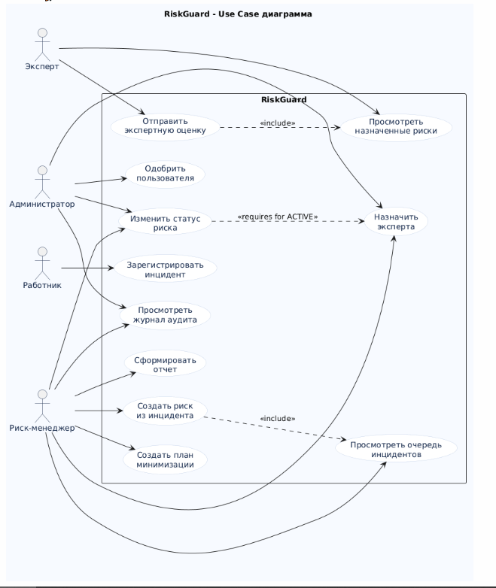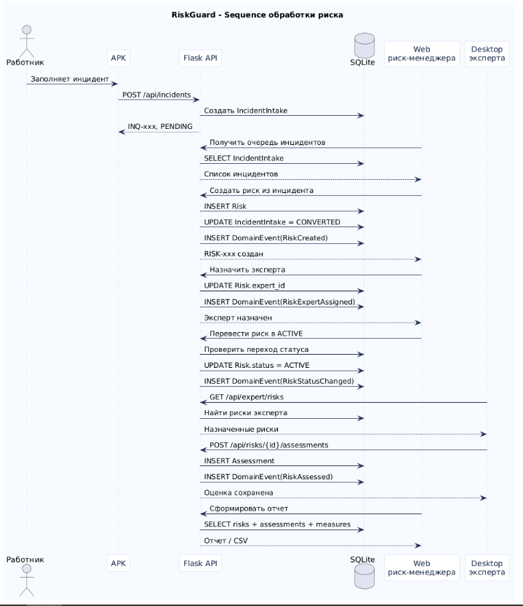5. Состав проекта
Проект организован как monorepo.
Папка | Назначение
`web/` | Flask web/API приложение
`desktop-tauri/` | Desktop-приложение эксперта на Tauri + React
`desktop/` | Ранняя desktop-версия на PySide6
`apk/` | APK-приложение работника на Expo React Native
`docs/diagrams/` | PlantUML-диаграммы
`release/` | Собранные APK/EXE/MSI-файлы для демонстрации
`.github/` | Шаблон Pull Request

6. Используемый стек

6.1 Backend и web
- Python 3.11+
- Flask
- Flask-SQLAlchemy
- SQLAlchemy ORM
- SQLite для демонстрационной базы
- JWT для авторизации API
- HTML, CSS, JavaScript для web-интерфейса

6.2 Desktop
- Tauri
- React
- TypeScript
- Tailwind CSS
- shadcn/ui-подход к компонентам
- Rust/Tauri runtime для сборки desktop-приложения

6.3 APK
- Expo
- React Native
- TypeScript/JavaScript
- APK-клиент подключается к Flask API по адресу сервера

6.4 Документация и диаграммы
- Markdown
- DOCX
- PlantUML
- PowerPoint-презентация

7. Архитектура системы
Система построена вокруг Flask backend, который предоставляет web-интерфейс и JSON API. Web, desktop и APK используют общий backend, но получают данные через разные endpoint'ы и разные DTO.
Общий принцип:
- Web-клиент используется риск-менеджером и администратором.
- Desktop-клиент используется экспертом.
- APK-клиент используется работником.
- Backend проверяет JWT-токены и роли.
- Write-модель хранит нормализованные данные.
- Read-модель хранит денормализованное представление для быстрых запросов.
- Domain events помещаются в очередь и обновляют read-модель.
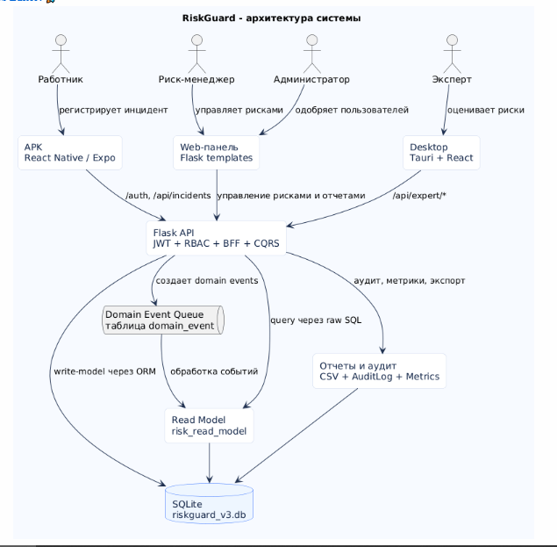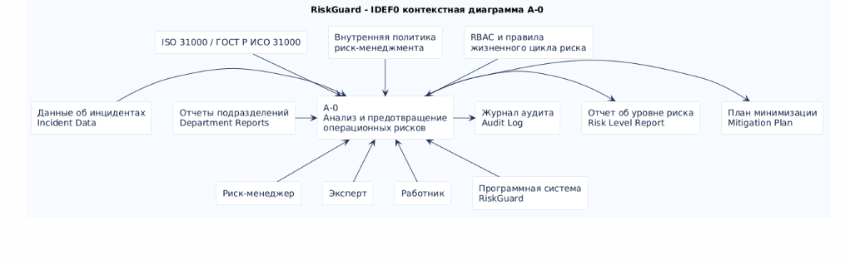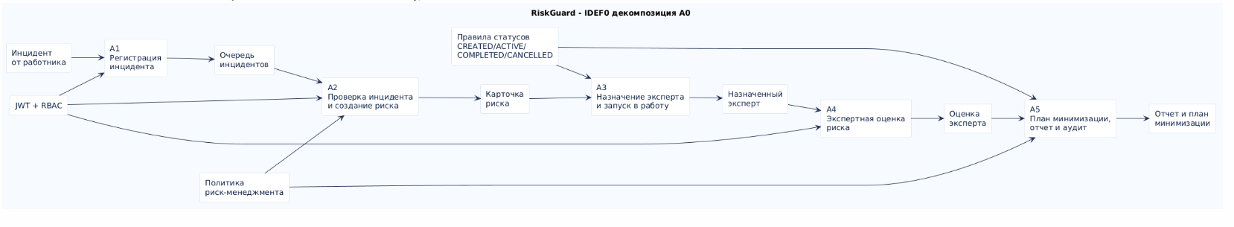

8. Модель данных
Основные сущности:
- User - пользователь системы.
- Risk - риск.
- IncidentIntake - входящий инцидент от работника.
- Incident - инцидент, привязанный к риску.
- MitigationMeasure - мера минимизации.
- Assessment - экспертная оценка.
- AuditLog - журнал аудита.
- BackgroundTask - демонстрационная очередь фоновых задач.
- DomainEvent - очередь доменных событий.
- RiskReadModel - денормализованная read-модель риска.
- ApiRequestMetric - метрики API.
Write-модель нормализована: риск, инциденты, меры, оценки и пользователи хранятся в отдельных таблицах и связаны через ключи.
Read-модель денормализована: risk_read_model хранит готовые данные для чтения журнала рисков и BFF-ответов.

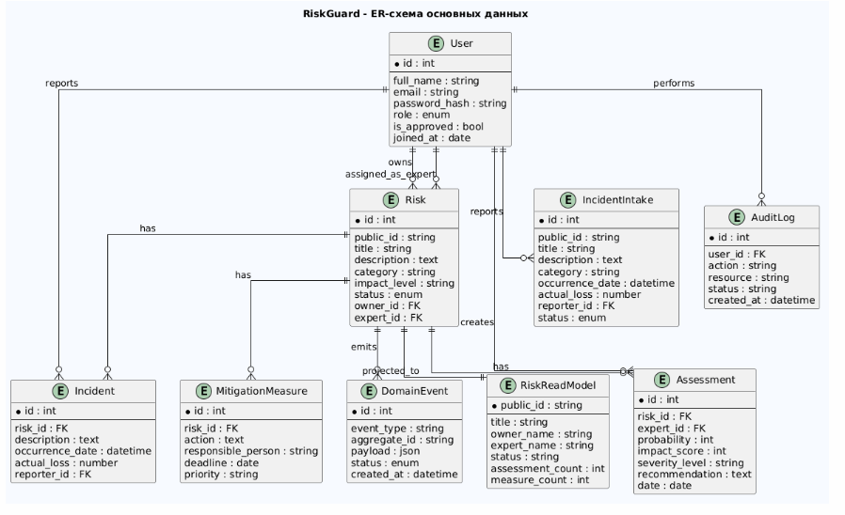9. Жизненный цикл риска
Риск проходит несколько статусов:
- CREATED - риск создан, но еще не отправлен в работу.
- ACTIVE - риск в работе, эксперт может выполнять оценку.
- COMPLETED - риск завершен.
- CANCELLED - риск отменен.
Ограничения:
- Риск нельзя перевести в работу без назначенного эксперта.
- Эксперта нельзя менять, если риск уже в работе, завершен или отменен.
- Завершенный или отмененный риск нельзя редактировать как активный.
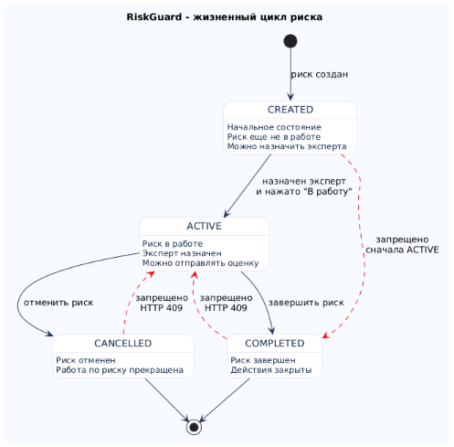

10. Web-версия
Web-версия предназначена для риск-менеджера и администратора.
Основные разделы:
- Журнал рисков.
- План минимизации.
- Фоновые задачи.
- Отчеты.
- Пользователи.
- Профиль.

10.1 Журнал рисков
Журнал рисков показывает список рисков, владельца, эксперта, оценку, статус и доступные действия. Риск-менеджер может назначить эксперта и открыть карточку риска.

10.2 Очередь инцидентов
Очередь инцидентов показывает сообщения от работников из APK. Риск-менеджер проверяет инцидент и может создать из него риск.
Инцидент сам по себе не является риском. Он становится риском только после действия риск-менеджера.

10.3 План минимизации
Раздел нужен для создания риска и мер минимизации. Меры минимизации описывают действия, ответственных, сроки и приоритет.

10.4 Фоновые задачи
Раздел демонстрирует обработку системных задач и очереди событий. В проекте фоновые задачи используются для отображения идеи background processing: пересчет read-модели, обработка событий, обновление сводки и журнал аудита.
В демонстрационной версии очередь обрабатывается вручную кнопкой, а в промышленной версии этот механизм можно вынести в Celery/RQ/worker.

10.5 Отчеты
Раздел отчетов позволяет выгружать данные по рискам. Экспорт используется для передачи руководству или для приложения к защите проекта.

10.6 Пользователи
Администратор видит заявки пользователей и может одобрять учетные записи. Это защищает систему от случайной регистрации и доступа к данным.

11. Desktop-приложение эксперта
Desktop-приложение предназначено для экспертов.
Основные возможности:
- Авторизация эксперта.
- Запоминание пользователя.
- Просмотр назначенных рисков.
- Фильтрация рисков.
- Открытие карточки риска.
- Отправка оценки.
- Просмотр своих оценок.
- Просмотр профиля.
Desktop-клиент подключается к web/API и получает только данные, доступные роли эксперта. Риск-менеджер не должен выполнять экспертные функции через desktop-приложение.

12. APK-приложение работника
APK-приложение предназначено для работника.
Основные возможности:
- Вход в аккаунт.
- Регистрация с заявкой на одобрение администратором.
- Настройка адреса сервера.
- Отправка инцидента.
- Указание описания, категории, даты и ущерба.
Работник не создает риск напрямую. Он отправляет инцидент, который появляется в web-панели риск-менеджера.

13. API
Backend предоставляет JSON API. Для защищенных endpoint'ов используется JWT:
Authorization: Bearer <access_token>
Текущая версия API:
/api/v1
Старые endpoint'ы сохранены для совместимости:
/api/...
/auth/...
Новые клиенты должны использовать /api/v1.

13.1 Авторизация
- POST /api/v1/auth/login
- POST /api/v1/auth/register
- GET /api/v1/me

13.2 API для эксперта
- GET /api/v1/expert/risks
- GET /api/v1/expert/risks/<risk_id>
- GET /api/v1/expert/assessments
- POST /api/v1/risks/<risk_id>/assessments

13.3 API для работника
- POST /api/v1/incidents

13.4 CQRS API
Command endpoint'ы:
- POST /api/v1/commands/risks
- PATCH /api/v1/commands/risks/<risk_id>/status
- POST /api/v1/commands/risks/<risk_id>/assign-expert
- POST /api/v1/commands/events/process
Query endpoint'ы:
- GET /api/v1/queries/risks
- GET /api/v1/queries/risks/<risk_id>
- GET /api/v1/queries/lag

13.5 BFF endpoint'ы
- GET /api/v1/bff/web/dashboard
- GET /api/v1/bff/mobile/home
- GET /api/v1/bff/desktop/expert

13.6 Метрики
- GET /api/v1/heatmap

14. CQRS
В проекте реализовано разделение команд и запросов.
Команды изменяют данные и работают через ORM:
- Создание риска.
- Изменение статуса риска.
- Назначение эксперта.
- Обработка событий.
Запросы читают денормализованную read-модель и используют raw SQL:
- Получение списка рисков.
- Получение карточки риска.
- Проверка задержки read-модели.
Такое разделение упрощает масштабирование и показывает отличие write-модели от read-модели.

15. Backend For Frontend
BFF endpoint'ы возвращают данные, подготовленные под конкретный интерфейс.
Для web:
- сводка;
- карточки рисков;
- журнал аудита.
Для APK:
- профиль работника;
- очередь его инцидентов.
Для desktop:
- профиль эксперта;
- назначенные риски;
- последние оценки.
Это позволяет не заставлять каждый клиент собирать данные из большого количества endpoint'ов.

16. Domain Events, очередь и eventual consistency
В проекте есть доменные события:
- RiskCreated
- RiskStatusChanged
- RiskExpertAssigned
- RiskAssessed
- IncidentIntakeRegistered
- RiskCreatedFromIncidentIntake
События сохраняются в таблицу domain_event. После выполнения команды read-модель обновляется не сразу, а через обработчик очереди. Это демонстрирует eventual consistency.
Проверка задержки:
GET /api/v1/queries/lag
Обработка очереди:
POST /api/v1/commands/events/process
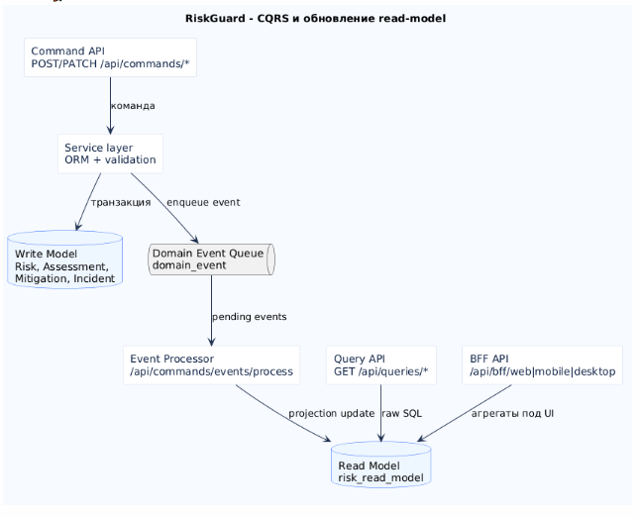

17. Безопасность и контроль доступа
В проекте реализованы:
- JWT-авторизация для API.
- Проверка ролей.
- Одобрение новых пользователей администратором.
- Запрет доступа работника к функциям риск-менеджера.
- Запрет доступа эксперта к чужим рискам.
- Запрет отправки риска в работу без эксперта.
- Запрет смены эксперта у риска в работе, завершенного или отмененного.
- Журнал аудита.

18. Метрики и тепловая карта
Система записывает метрики API-запросов в таблицу api_request_metric.
Endpoint тепловой карты:
GET /api/v1/heatmap
Он показывает:
- самые частые query endpoint'ы;
- самые тяжелые command endpoint'ы;
- состояние очереди событий.
Кэш запросов инвалидируется после команд, чтобы read-данные не оставались устаревшими.

19. Инструкция запуска

19.1 Запуск web/API
cd "C:\Users\User\OneDrive\Документы\New project\web"
$env:RISKGUARD_HOST="0.0.0.0"
$env:RISKGUARD_PORT="5000"
.\.venv\Scripts\python.exe app.py
Открыть web:
http://127.0.0.1:5000

19.2 Первый запуск web на новом ПК
cd "C:\Path\To\web"
py -3 -m venv .venv
.\.venv\Scripts\python.exe -m pip install --upgrade pip
.\.venv\Scripts\python.exe -m pip install -r requirements.txt
.\.venv\Scripts\python.exe app.py

19.3 Проверка IP для APK
(Get-NetIPConfiguration | Where-Object { $_.IPv4DefaultGateway -ne $null }).IPv4Address.IPAddress
В APK указать:
http://<IP_ПК>:5000
Проверка из браузера эмулятора:
http://<IP_ПК>:5000/api/ping

19.4 Если LDPlayer не подключается
Разрешить порт 5000:
netsh advfirewall firewall add rule name="RiskGuard 5000" dir=in action=allow protocol=TCP localport=5000

19.5 Запуск desktop в режиме разработки
cd "C:\Users\User\OneDrive\Документы\New project\desktop-tauri"
npm install
npm run tauri:dev

19.6 Сборка desktop
cd "C:\Users\User\OneDrive\Документы\New project\desktop-tauri"
npm run tauri:build
Готовые установщики находятся в:
desktop-tauri/src-tauri/target/release/bundle

19.7 Сброс демо-БД
cd "C:\Users\User\OneDrive\Документы\New project\web"
.\.venv\Scripts\python.exe reset_demo_db.py

20. Минимальный комплект для переноса
Для демонстрации на другом ПК нужны:
- папка web/;
- собранный desktop .exe или .msi;
- собранный APK;
- Python 3.11+;
- зависимости из web/requirements.txt.
Не обязательно переносить:
- node_modules;
- .venv;
- исходники apk/, если APK уже собран;
- исходники desktop-tauri/, если desktop уже собран.
Если нужна текущая база с пользователями и рисками, надо перенести web/instance/.
Если нужна чистая база, можно не переносить web/instance/ или выполнить сброс демо-БД.

21. Проверка работоспособности перед сдачей
Даже если раньше все работало, перед сдачей стоит выполнить короткую проверку. Полное тестирование заново не обязательно, но smoke-test нужен, потому что на другом ПК могут отличаться IP, firewall, зависимости и база.
Минимальный чеклист:
- Запустить web/API.
- Открыть http://127.0.0.1:5000.
- Войти администратором или риск-менеджером.
- Проверить журнал рисков.
- Проверить http://127.0.0.1:5000/api/ping.
- Запустить desktop и войти экспертом.
- Проверить, что назначенный риск отображается.
- Запустить APK или эмулятор.
- Проверить подключение к http://<IP_ПК>:5000/api/ping.
- Отправить тестовый инцидент из APK.
- Убедиться, что инцидент появился в web.
- Создать риск из инцидента.
- Назначить эксперта и перевести риск в работу.
- Проверить, что риск появился в desktop.
- Отправить экспертную оценку.
- Проверить отчет и журнал аудита.

22. Git workflow
Рекомендуемая стратегия веток:
- main - стабильная версия.
- developer - интеграционная ветка.
- feature/* - отдельные функции.
Примеры веток:
- feature/cqrs-commands
- feature/bff-mobile
- feature/desktop-expert
Примеры коммитов:
- feat: add incident intake flow
- fix: prevent expert reassignment for active risks
- refactor: split query and command api
- docs: update project documentation
Pull Request должен содержать:
- что изменено;
- зачем изменено;
- как проверить;
- скриншоты, если менялся UI.

23. Соответствие требованиям задания

23.1 CQRS
Выполнено:
- command endpoint'ы отделены от query endpoint'ов;
- write-модель нормализована;
- read-модель денормализована;
- queries используют raw SQL;
- commands используют ORM.

23.2 Backend For Frontend
Выполнено:
- отдельный BFF для web;
- отдельный BFF для mobile;
- отдельный BFF для desktop;
- разные DTO под разные интерфейсы;
- BFF агрегирует данные.

23.3 Events + Queue
Выполнено:
- реализованы domain events;
- есть таблица очереди событий;
- есть обработчик событий;
- read-модель обновляется через очередь.

23.4 Eventual Consistency
Выполнено:
- command выполняется сразу;
- read-модель обновляется с задержкой через очередь;
- задержку можно проверить через query endpoint.

23.5 Git
Выполнено:
- используется git-репозиторий;
- коммиты оформляются осмысленными сообщениями;
- добавлен шаблон Pull Request;
- проект загружен в GitHub.

23.6 Метрики и тепловая карта
Выполнено:
- метрики API пишутся в таблицу;
- есть endpoint тепловой карты;
- отображаются частые query, тяжелые command и состояние очереди.

24. Места для схем и диаграмм
Все исходники схем находятся в:
docs/diagrams/
Рекомендуемый порядок вставки:
Файл | Куда вставить
`use-case.puml` | После раздела 4 "Общий сценарий работы"
`sequence-risk-processing.puml` | После use-case в разделе 4
`architecture.puml` | В раздел 7 "Архитектура системы"
`idef0-context.puml` | В раздел 7 после архитектуры
`idef0-decomposition.puml` | В раздел 7 после IDEF0 context
`er-model.puml` | В раздел 8 "Модель данных"
`risk-lifecycle.puml` | В раздел 9 "Жизненный цикл риска"
`cqrs-event-flow.puml` | В раздел 16 "Domain Events, очередь и eventual consistency"

Для Word лучше экспортировать диаграммы в PNG. Для презентации можно использовать SVG или PNG высокого качества.

25. Заключение
RiskGuard реализует связку web, desktop и APK-клиента для управления операционными рисками. В проекте есть разграничение ролей, регистрация с одобрением, обработка инцидентов, назначение экспертов, экспертные оценки, меры минимизации, отчеты, журнал аудита и фоновые задачи.
С архитектурной стороны проект демонстрирует CQRS, разные модели данных, BFF для разных клиентов, domain events, очередь событий, eventual consistency, метрики, тепловую карту и документированный API.
Проект готов к демонстрации при условии короткой проверки запуска web/API, desktop и APK на том ПК, где будет проходить защита.

